出國報告(出國類別：業務接洽)

台越司法互助個案與
簽訂協定之展望

服務機關：法務部檢察司
姓名職稱：林彥良檢察官
派赴國家：越南
出國期間：97年10月30日至31日
報告日期：97年11月25日
- 目的
越南原為一經濟落後的國家，於1986年改革開放之後大幅進步，經濟上長期與我國關係密切，我國為對越投資累積最多之國家，台越國民因工作、婚姻交往十分頻繁，其間亦衍生涉外犯罪問題。
本文作者任職臺灣臺中地方法院檢察署檢察官，於96年1月間承辦凌虐人犯案件，案中入出國移民署專勤隊科員涉有數起凌虐犯行，其中1起係在管理收容之逃逸外籍勞工時，涉嫌在無必要性下毆打越南人示眾。該案發動偵查時，受虐之吳姓越南人已遭遣返越南，無從進行訊問，乃依司法互助程序，經法務部迭向越南司法部及公安部提出請求。其後因緣際會，本人經借調至法務部辦事承辦國際事務，乃續行接洽該案取證之事。經多方交涉，終於藉駐越官員及在越台商民間基金會之力，於97年10月30日赴越取得證言。
- 過程
  - 先期作業
越南固然積極建構法治，但對我國正式之司法互助請求遲無正式回應。惟上開案件起訴後，因越南人吳先生始終未提出指述，致一審無法形成心證，而為此部分無罪之判決(餘均判決有罪)。案件經雙方上訴後繫屬於臺灣高等法院臺中分院。經熱心台商協助，在越尋得吳先生，並確認其有主動陳述案情之意，本人乃積極研議赴越取證之可行性。此外，時值越南與我國積極研商洽簽司法互助之時機，本人亦望藉此機會拜會駐越官員，實地了解台越關係。
  - 到越行程
我國在駐越機關為臺北駐河內經濟文化代表處，惟經濟及商業重鎮胡志明市另有駐胡志明市臺北經濟文化辦事處。奉核可後，本人於97年10月30日上午啟程至越南胡志明市，由駐胡志明市臺北經濟文化辦事處祕書黃文志接機，於當日下午先拜會楊司恭處長，除表明來意之外，就越南當前情勢、民情習慣及司法互助協定簽訂可行性交換意見。楊處長提及越南基層官員仍有充斥法律所無之規費收取(俗稱咖啡錢)情形，提醒對越交涉時應注意文字與實際情形之差距。

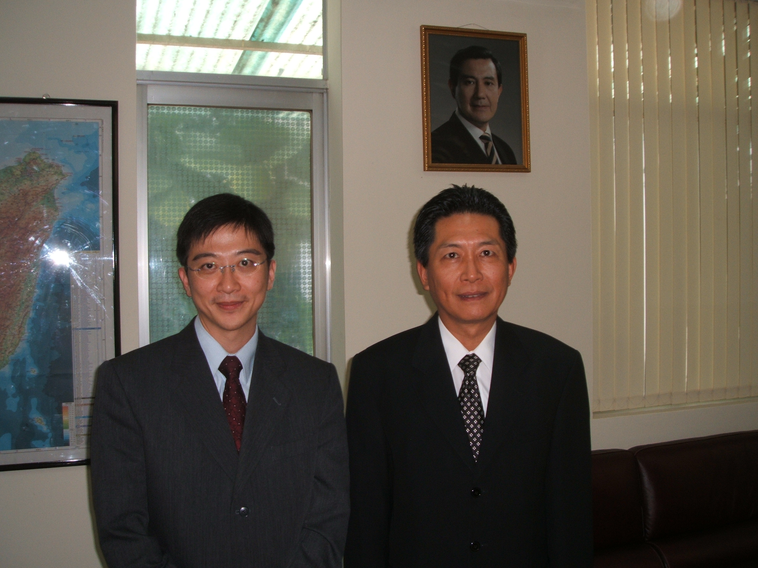
本文作者與楊司恭處長於駐胡志明市臺北經濟文化辦事處處長辦公室合影

於同日15時許，經上開台商民間基金會之協助，越南人吳先生自願到場。本件牽涉司法互助之實務領域，案件之取證必須考量該國之可能態度。正式之司法互助似有阻滯，等於越南並無正式同意協助之承諾，但解釋上並不禁止吳先生本於自願性同意，以被害人身分在我國駐處向我國官員告訴我國涉嫌犯罪人民。本件乃黃文志祕書(刑事局派駐聯絡官)受理，經吳先生之同意，由駐處職員擔任翻譯，製作筆錄並全程連續錄影。黃祕書乃經由內政部警政署刑事警察局管道，將取得證據函報法務部，由法務部函轉目前承辦之臺灣高等法院臺中分院檢察署檢察官辦理。

- 心得及建議
  - 台越間確有簽訂民事及刑事司法互助協定之必要
本人於上開連絡官訊問時全程在場，見到該案重要證據終在海外取得，身為本案發動偵查之承辦檢察官，心中實百感交集。吳先生遭虐之事，已時隔近2年，徒因時空區隔而無法讓證據完全呈現於法庭。透過其堅定明確地指訴，該案可望有進一步之釐清。如無此次駐外機關及民間熱心團體之協助奔走，此案之真相、司法正義及國際人權可謂永沈於南海之底。本次取證方式，可謂僅係因應目前台越關係之階段性作法，正本清源之道，台越間似應加強推動司法互助協定之簽訂，為雙方之司法互助需求建立基礎。
  - 我國應加強對於東南亞等開發中國家之交流
包括越南在內之東南亞國家，有其獨特之風土民情及法治架構，目前尚欠缺深入之考察與了解。自偵查需要性而言，我國與越南等東南亞國家之實際交流及衍生之法律問題，實較檢察官經常考察之歐美先進國家為多。對越南等法治未優於我國之國家考察與交流，或許不能用於改善我國法制，惟必有利於司法互助個案之進行。建議在安排本部考察國別及項目時，亦能併從偵查實務之角度，對與我國人員往來頻繁之週邊國家安排刑事實體法及程序法之交流，與相關司法人員建立互信與資訊提供窗口。

越南於1986年開始施行革新開放。1996年越共八大提出要大力推進國家工業化、現代化。2001年越共九大確定建立社會主義市場經濟體制。1990-2003年國內生產總值年均增長7.3%。 2003年越南克服了非典（SARS）和自然災害影響。國內生產總值（2004年）約451億美元。平均國民所得（2004年）547.7美元。參http://zh.wikipedia.org/wiki.
各國和地區累積對越投資(截至2006年9月）如下：台灣80.5億美元、新加坡79.02億美元、日本70.12億美元、大韓民國60.09億美元、香港44.16億美元、英屬維京群島31.35億美元、法國21.96億美元、荷蘭21.23億美元、美國20.17億美元。參http://zh.wikipedia.org/wiki.
相同之建議，參黃元冠(2008/7)，全球化對檢察官司法互助之衝擊與展望，文載檢察新論，第四期，第43頁。

